ACTIVIDADES DE SEMANA SANTA, CURSO 4º

COPIAR ESTE ENLACE PARA VER PELICULA, HISTORIA DE SEMANA SANTA.

<https://www.youtube.com/watch?v=B-GlcC2-Gfo>

Busca en la sopa de letras las palabras relacionadas con el Domingo de Ramos

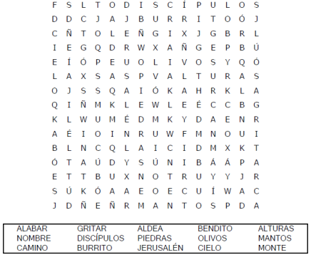

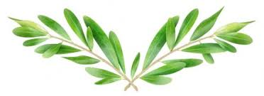

ÚLTIMA CENA DE JESÚS (Leonardo da Vinci)

PINTURA

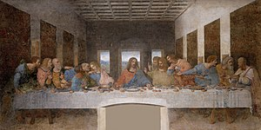

Busca en internet:

- ¿Dónde y cuándo nació el pintor de este cuadro?

- ¿En qué lugar se encuentra?

-¿El cuadro está pintado en un lienzo o en la pared?

-¿Quién aparece en el centro del cuadro?

-¿Qué hay sobre la mesa?

-¿Qué acontecimientos te gusta a ti celebrar con tus amigos y amigas?

-Dibuja tu propio cuadro.